Základná škola, Mariánska ulica 554/19, Prievidza


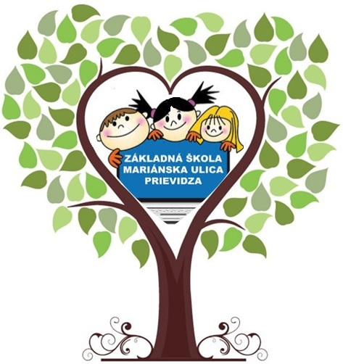
EKOrok 2020
Oslava Zeme
17. ročník



Vypracovala Mgr. Ľubomíra Iliašová
Školský koordinátor projektu EKOROK 2020

1. MINIPROJEKT: RECYKLÁCIA V ZÁKLADNEJ ŠKOLE NA MARIÁNSKEJ ULICI
Záleží nám na životnom prostredí, preto na našej škole separujeme odpad. Spoločne sme vyzbierali 13 365,30 kilogramov papiera. O separovaní sa učia už i malí prváci a stávajú sa z nich superhrdinovia RECYKLÁTORI. Žiaci druhého stupňa vytvárajú projekty a navzájom sa učia o dôležitosti recyklácie. Žiaci projektu APROGEN vo svojich ročníkových prácach hľadajú riešenie, ako sa popasovať s odpadom. Poukazujú na to, ako módny priemysel ničí planétu a ponúkajú nám ekologické riešenia. Žiaci na rôznych predmetoch dávajú odpadu nový život. Napríklad na hodinách fyziky z odpadového materiálu zhotovujú rôzne didaktické pomôcky a vytvárajú projekty. Siedmaci chcú pomôcť planéte, a tak dali spolužiakom návod, ako na to. Uvedomili si, že je dôležité začať najmä od seba.
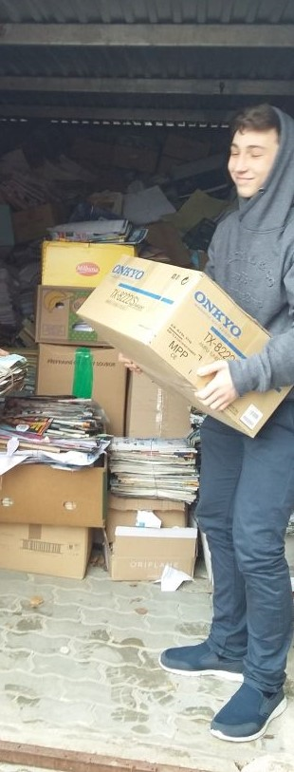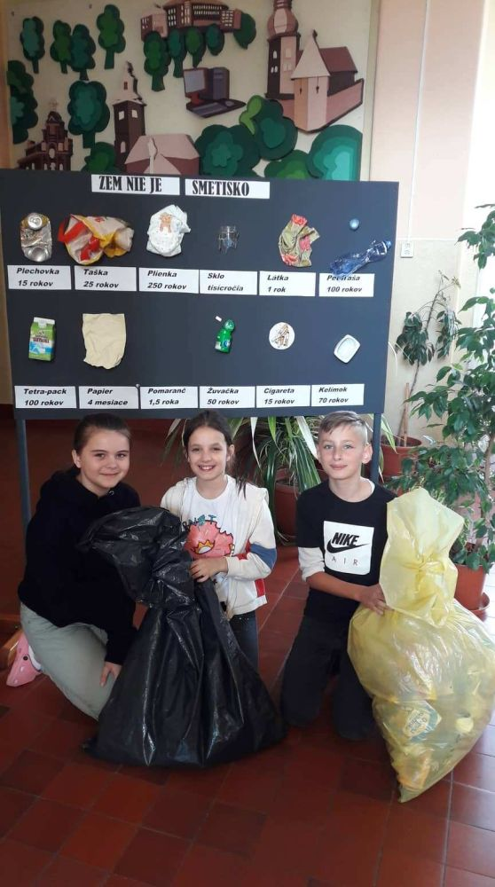
Obrázok 1: Zber papiera Obrázok2: Zem nie je smetisko!
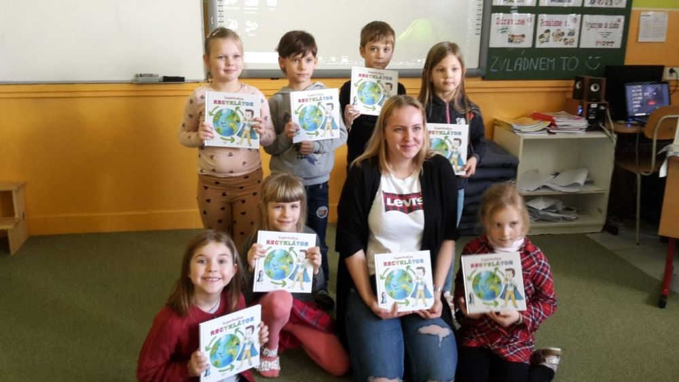
Obrázok 3: Superhrdina RECYKLÁTOR
2. MINIPROJEKT: ZELEŇ ZÁKLADNEJ ŠKOLY NA MARIÁNSKEJ ULICI
Žiaci našej školy spolu s pani učiteľkami a pánom učiteľom upravujú okolie školy. Starajú sa o to, aby bolo okolie školy upravené a hlavne zelené. Udržiavajú skalku, zasadili mnoho kvetov okolo altánku, pri telocvični i v predzáhradke. Skoro každá trieda sa podieľa na záhradných prácach. Triedy 5.B a 5.C na vyučovacej hodine Tvorba projektov pracovali v predzáhradke na príprave oddychovej zóny. Štvrtáci spolu s triedou 5.A očistili skalku a vytrhali burinu. Žiaci 7.B naviezli pôdu, s ktorou následne pracovali žiaci 9.A. Tí ju pripravili na výsadbu. Šiestaci zasadili semienka rastlín, cibuľky narcisov a skalničky. Žiaci 7.B oslobodili rastlinky od buriny, prekyprili pôdu, vyhrabali lístie, pozbierali kamene, vyrovnali štrk, dopriali rastlinkám potrebnú vlahu, aby boli krásne. Trieda 7.A porýľovala predzáhradku. Odstraňujú sa invázne rastliny. Žiaci 5. a 9. ročníka pravidelne pomáhajú pri úprave areálu našej školy. V septembri sa veľmi potešili dopestovaným rajčinám.
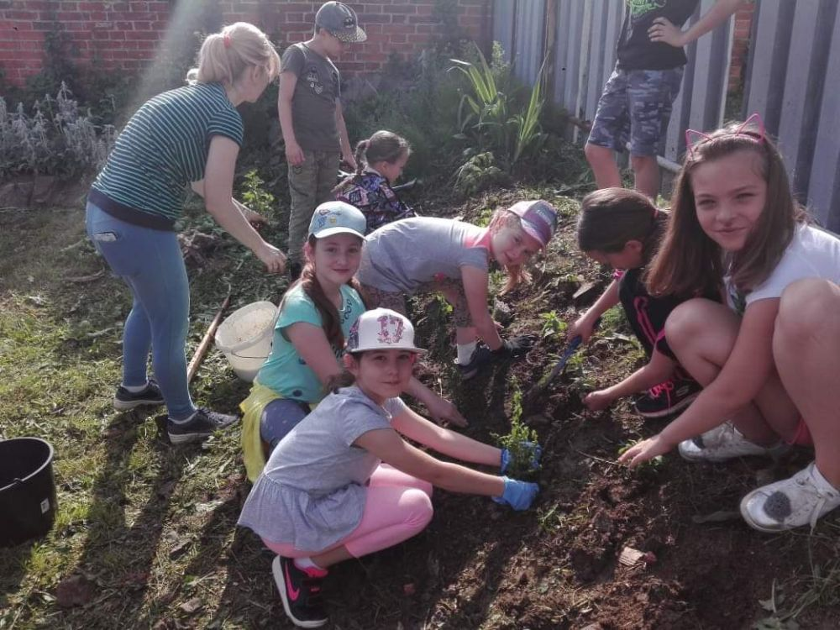
Obrázok 1: Úprava skalky
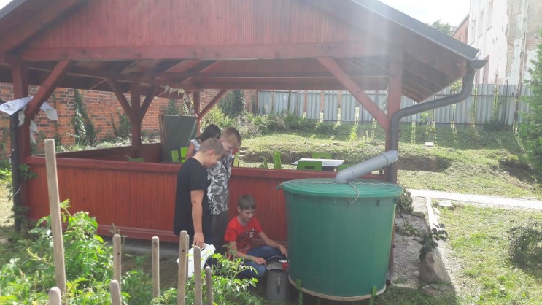
Obrázok 2: Staráme sa o našu zeleň
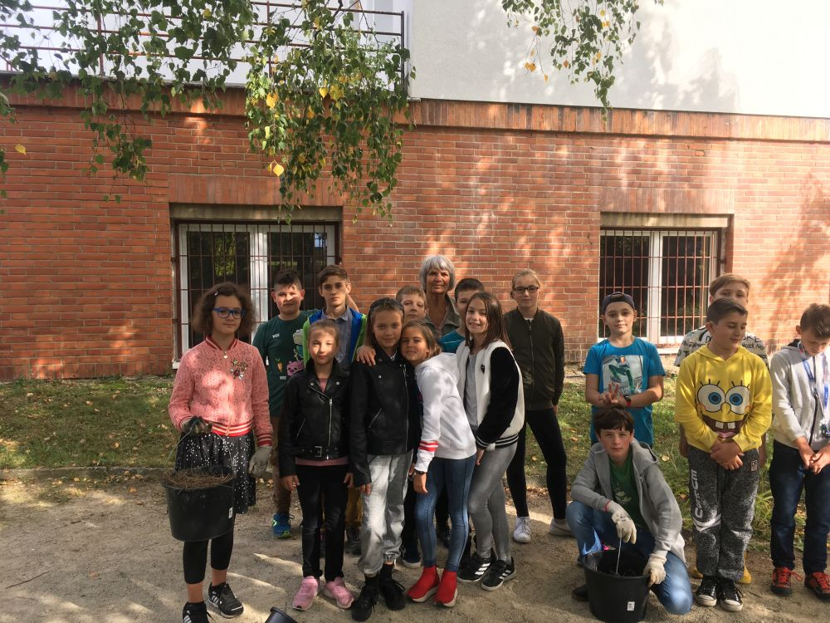
Obrázok 3: Úprava oddychovej zóny
3. MINIPROJEKT: EKOINFO ZÁKLADNEJ ŠKOLY NA MARIÁNSKEJ ULICI
Žiaci na našej škole si rozširovali vedomosti z oblasti ekológie a environmentalistiky. Bolo vidieť, že im skutočne na životnom prostredí záleží. Siedmaci vytvárali projekty, v ktorých sa zaoberali zmenou klímy, globálnym otepľovaním, environmentálnymi katastrofami, Grétou Thunberg, Bio kozmetikou, jednorázovými plastami, smogom, kyslými dažďami, skleníkovými plynmi a pod. Učili sa navzájom, snažili sa inšpirovať k pozitívnej zmene. Zúčastnili sme sa prednášok Biómy sveta v rámci EKOolympiády. Žiaci sa tiež pripravovali na biologickú olympiádu. Piataci a šiestaci robili rôzne projekty o zvieratách a prírode. Zapojili sme sa do projektu Mestské včely. Žiaci 3.A, 4.A a 8.A sa zúčastnili besedy Spoznávaj a ochraňuj- Island. Mnoho žiakov projektu APROGEN má svoje ročníkové práce environmentálne zamerané. Napríklad: Nadmerný rybolov – ohrozenie života pod vodou i na zemi, Mapovanie čistoty vody v rieke Dunaj, Odpad a čo s ním?, Módny svet ničí planétu a iné. V pláne boli ďalšie environmentálne zamerané prednášky a besedy. Veríme, že sa ich zúčastnime v budúcom školskom roku.
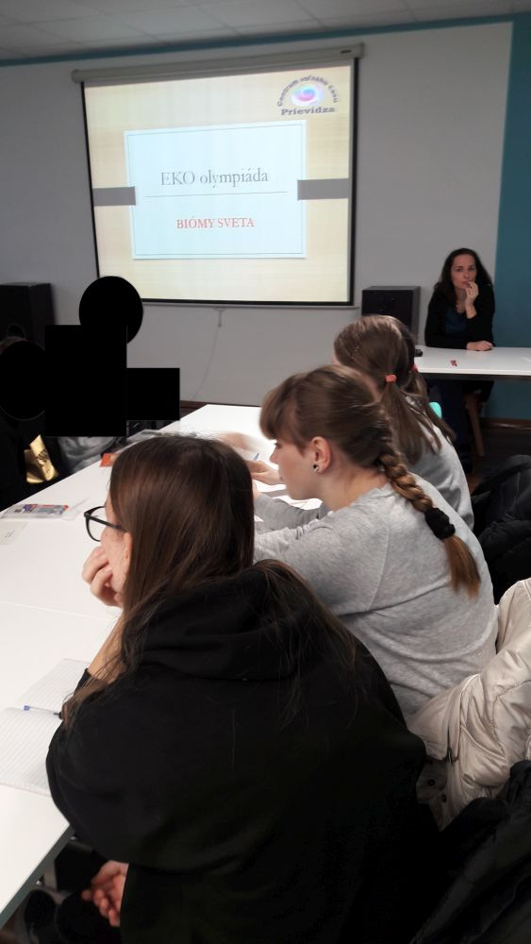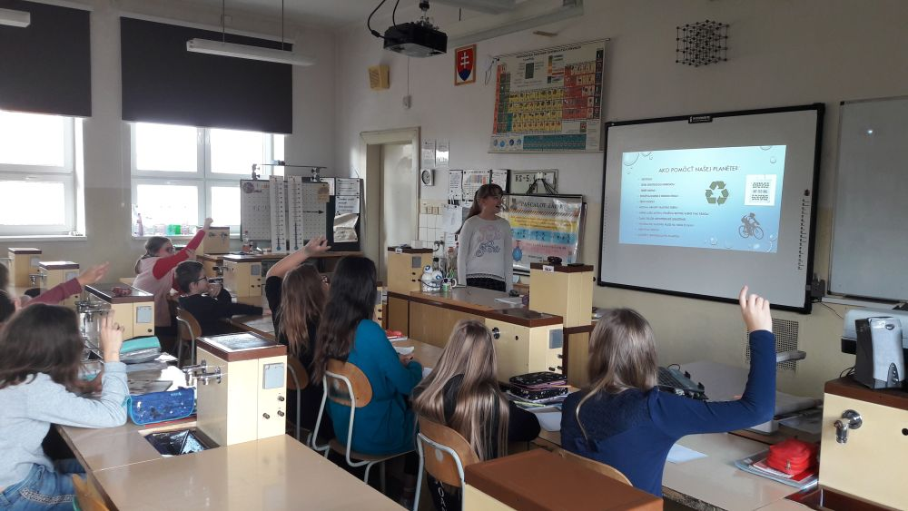
Obrázok 1: EKOolympiáda Obrázok 2: Ako pomôcť našej planéte?

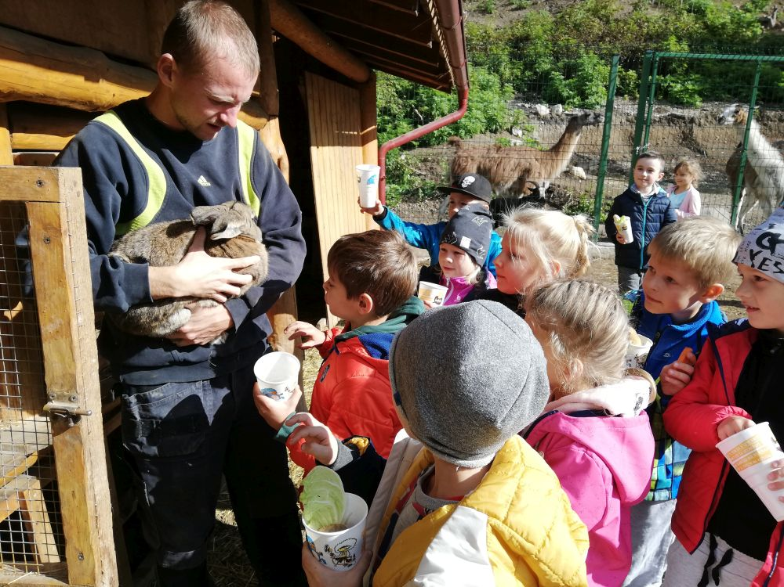
Obrázok 3: EKOinfo prváci

